ТЕСТ МУКИ ХЛЕБОПЕКАРНОЙ

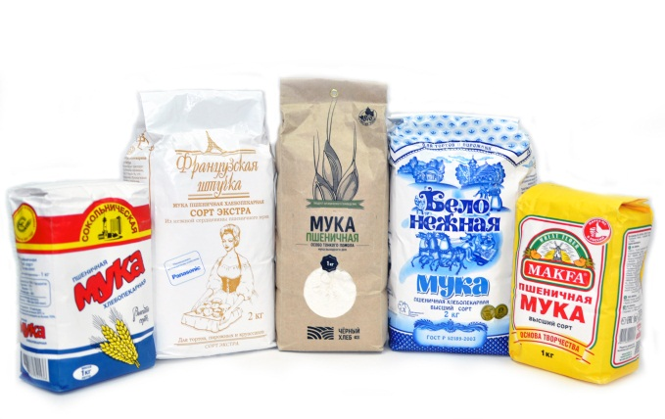
В тесте приняли участие пять образцов хлебопекарной пшеничной муки отечественного производства: Бело-Нежная, MAKFA, Сокольническая, Французская штучка и Чёрный хлеб. Первые четыре произведены по ГОСТу, а цельнозерновая мука Чёрный хлеб – по техническим условиям (ТУ). Это мука, полученная путем однократного измельчения зерна без дальнейшего его просеивания. В отличие от белой муки, которая содержит только внутреннюю часть зерна (крахмал), цельнозерновая мука считается более полезной. Нам было интересно проверить ее качество, поэтому данный образец включили в программу испытаний.
Хлебопекарная мука бывает нескольких сортов – экстра, высший, первый, второй и обойная. Среди участников нашего исследования мука Бело-Нежная, MAKFA и Сокольническая относятся к высшему сорту, а Французская штучка – к сорту экстра. У образца Чёрный хлеб по этому поводу на этикетке ничего не сказано, но написана загадочная фраза, что это мука «выходного дня».
В ходе исследования были проверены органолептические показатели муки (вкус, запах, цвет и помол), число падения, кислотность, зольность, наличие минеральных и металломагнитных примесей, количество и качество сырой клейковины, зараженность насекомыми-вредителями, токсичными веществам и ряд других. Помимо этого эксперты испекли хлеб из каждого образца муки и оценили его качество.
Выводы теста
- Все исследованные образцы безопасны по проверенным показателям: минеральные и металломагнитные примеси в них отсутствуют, мука не загрязнена токсичными элементами (ртутью), не заражена и не загрязнена вредителями. В ней также не обнаружены возбудители картофельной болезни. Муку можно использовать в пищу, не опасаясь за здоровье.
- Все четыре участника исследования, изготовленные по ГОСТу (Бело-Нежная, MAKFA, Сокольническая и Французская штучка), отвечают требованиям стандарта по проверенным показателям качества.
- Цельнозерновая мука Чёрный хлеб, сделанная по техническим условиям, проходила исследования вне конкурса. Образец по отдельным показателям даже вписался в рамки ГОСТа, хотя это от него не требовалось. Мука тонкого помола и белого цвета с сероватым оттенком. Испеченный из нее хлеб серого цвета, имеет более плотную структуру мякиша, комкуется при разжевывании и крошится. Объемный выход хлеба и формоустойчивость — невысокие.

Полная информация (какая мука самая белая, у какой самый тонкий помол, какой у муки должен быть вкус и запах, что такое «число падения», а также краткая характеристика каждого образца) в статье «Белая и пушистая» на сайте журнала «СПРОС».

Алисова Татьяна,
пресс-секретарь журнала «СПРОС»
+7 (499) 165-56-71, +7 (910) 471-99-90
spros@spros-online.ru

